Musikvorstellungen vor beeindruckender Naturkulisse der Dolomiten: Trentino lädt vom 23. August bis 1. Oktober zum Festival „Die Klänge der Dolomiten“ ein

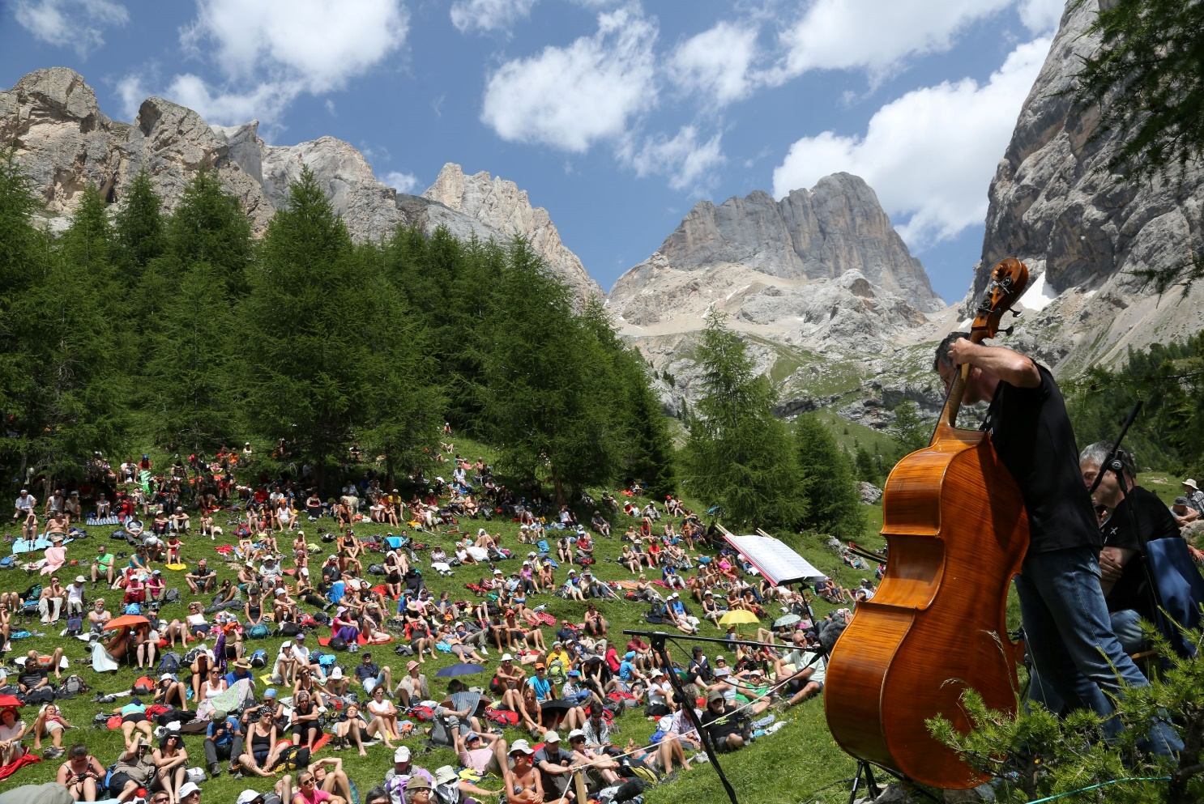
Frankfurt am Main/Trento, 24. Mai 2023 – Starke Emotionen, schöne Musikklänge sowie ausgelassene Stimmung an ausgesucht schönen Plätzen in den majestätischen Dolomiten: Vom 23. August bis 1. Oktober verwandelt sich Trentino beim Festival „Die Klänge der Dolomiten“ in einen musikalischen Naturschauplatz, der seinesgleichen sucht. Auch in diesem Jahr dürfen sich die Besucher auf 17 außergewöhnliche musikalische Darbietungen von Klassik über Jazz bis zu World Music und Musiktheater freuen.
Es ist die wahrscheinlich intensivste Art, die Dolomiten zu erleben. „I Suoni delle Dolomiti“, „die Klänge der Dolomiten“ ist ein Musikfestival weit weg von Konzertsälen und Stadtzentren. Es spielt sich dort ab, wo nichts von der Anmut der Berge und der Schönheit der Musik ablenkt. Seit 28 Jahren begeistert diese Konzertreihe an besonders attraktiven Plätzen oben in den Bergen die Menschen. Jede Vorstellung beginnt mit dem Aufstieg zu den Veranstaltungsorten; man wandert gemeinsam mit den Musikern durch die Natur und spürt mit jedem Schritt auf dem Weg über Almwiesen und durch schattige Bergwälder, wie man sich auch emotional diesem Naturschauspiel nähert. Oben anzukommen, den Ausblick zu genießen zusammen mit der Vorfreude auf das Konzert, das schafft eine intensive Inspiration und ist eine gute Voraussetzung für ein unvergessliches Erlebnis.
Nordische Klänge in der Brenta
Den Auftakt macht am 23. August das Konzert des norwegischen Musikers Erlend Øye und La Comitiva in Malga Tassulla im Val Nana am Fuße des Monte Peller in den Brenta-Dolomiten. Øyes Spezialität sind experimentelle Arrangements mit nordischer und mediterraner Musik. Weiter stehen auch Jazztrompeter Dave Douglas, dessen Sound von der ladinischen Kultur inspiriert ist, Tatiana Eva Maria mit der All Star Jazz Band sowie die junge Pianistin und Sängerin Frida Bollani Magoni im August auf eine der vielen Naturbühnen.
Klassische Klänge an spektakulären Plätzen
In den ersten Septembertagen dominiert dann die Klassik. Zusammen mit einem Sonnenaufgang auf 2.500 Metern am Col Margherita in den Fassa-Dolomiten tritt der Cellist Mario Brunello zusammen mit einem polnischen Celloquartett auf. Ein neuer Veranstaltungsort ist Sagron Mis am Fuß der Pale di San Martino im Primierotal, wo am 8. September ein Konzert der Le Petite Écurie stattfindet, einer Formation aus fünf Oboen mit zeitgenössischer und traditioneller Musik. Zudem stehen die tschechische Geigerin und Sängerin Iva Bittova, das renommierte Streichquartett Quartetto della Scala sowie der renommierte Cellist Edgar Moreau auf dem Programm.
Meisterwerke der italienischen Legenden Pino Daniele und Ennio Morricone
Weiter geht es mit einer Reihe von Jazz-Aufführungen. Neben Solisten der berühmten Mnozil Brass, liefern die Jazzmusiker Luciano Biondini und Rosario Giuliani in Col Bel sul Buffaure in den Fassa-Dolomiten eine Hommage an einen der größten Komponisten der Filmmusik, Ennio Morricone und spielen bekannte Melodien aus seinen Filmen. Eine weitere Hommage an eine italienische Legende steht am 19. September in der Villa Welsperg im Val Canali an: Das Duo Fabrizio Bosso und Julian Oliver Mazzariello gedenkt mit ihrem Konzert dem italienischen Sänger Pino Daniele.
Drei Tage Trekking mit den Künstlern
Ebenfalls im Programm ist auch ein Musikmärchen, das von der Viezzena – Bocche aufgeführt wird. Bei „Polimero, eine Plastikpuppe, handelt es sich um eine ökologische Fabel, die die Geschichte von Pinocchio in einer modernen Form aufgreift. Songwriter Jack Savoretti gastiert am 16. September in Malga Andalo, einem neuen Schauplatz in den Brenta-Dolomiten. Und zwischen dem 22. und 24. September gibt es in den Fassa-Dolomiten das „Trekking dei Suoni“, bei dem das Publikum mit den drei Künstlern Paolo Fresu, Daniele Di Bonaventura und Pierpaolo Vacca unterwegs ist. Zum Abschluss der Exkursion gibt es an der Contrin-Hütte am Fuße der Marmolada einen Dialog zwischen Blasmusik und Lyrik mit mediterranen Aromen und „Tango Macondo“-Inspirationen.
Kurz vor dem Ende setzt am 30. September in der Viviani-Hütte – Pradalago oberhalb von Madonna di Campiglio das Konzert mit der Banda Osiris einen glanzvollen Höhepunkt und interpretiert Sergej Prokofjews musikalische Fabel „Peter und der Wolf“ neu. Den Abschluss bildet schließlich am 1. Oktober das Konzert von Carmen Consoli, einer Ikone der italienischen Musikszene, im Camp Centener oberhalb von Madonna di Campiglio.
Das komplette Programm gibt es hier: https://www.visittrentino.info/it/isuonidelledolomiti/programma
Die Veranstaltung ist ein Gemeinschaftsprojekt diverser Tourismusorganisationen und wird von den Unternehmen Montura und Marzadro gesponsert.
Über Trentino:
Trentino ist eine autonome Region in Norditalien. Ihre Fläche reicht von den Dolomiten bis zum Gardasee, wobei 60 Prozent des Gebietes bewaldet sind. Mehr als 500 Millionen Bäume sowie 300 Seen prägen die facettenreiche Naturlandschaft, die auf zahlreichen Wanderwegen zu Fuß oder mit dem Bike erkundet werden kann. Trentino bietet eine Mischung aus alpinem und mediterranem Klima, ideale Bedingungen für Natur- und Sportliebhaber. Auch kulturell Interessierte kommen auf ihre Kosten, sei es in Städten wie Trento und Rovereto oder beim Besuch historischer Burganlagen.
Weitere Informationen unter www.visittrentino.info/de/presse.

Kontakt Global Communication Experts GmbH: Kontakt Trentino Marketing S.r.l.:
Rainer Fornauf ǀ Sieglinde Sülzenfuhs I Carla Marconi Cinzia Gabrielli
Hanauer Landstr. 184 via Romagnosi 11
60314 Frankfurt 38122 Trento, Italy
T.: + 49 (69) 175371 -034 ǀ -040 T.: +39 0461 219310
T.: +49 89 / 215379 -384 M.: +39 335 5873287
presse.trentino@gce-agency.com press@trentinomarketing.org
www.gce-agency.com www.visittrentino.info

